**Муниципальное казённое общеобразовательное учреждение**

**«Средняя общеобразовательная школа № 3»**

**Проект**

**по биологии**

**Тема проекта**

**Как влияет цвет на настроение человека**

Работа обучающегося 11 «А» класса.

Ф.И.О. обучающегося

Маняхин Владислав Валерьевич

Руководитель проекта Ф.И.О. Трофимова Татьяна Михайловна

Работа допущена к защите «_____» _______________ 2021г.

Подпись руководителя проекта ____________________(__________________)

с. Кочубеевское 2021 г.

**Паспорт проекта**

**Название проекта:** Как влияет цвет на настроение человека.

**Руководитель проекта:** Трофимова Т. М.

**Автор проекта:** Маняхин Владислав Валерьевич, обучающийся 11 «А» класса.

**Учебная дисциплина:** Биология.

**Тип проекта:** научно-исследовательский.

**Цель работы:** Узнать, как цвета влияют на психику и настроение человека. Понять, какие эмоции они вызывают у людей.

**Задачи работы:**

1) Найти информацию о исследованиях цвета в прошлом.

2) Узнать физические свойства цвета.

3) Рассмотреть структуру и функции зрительного анализатора.

4) Определить, какие цвета являются холодными и тёплыми и как они влияют на психику человека.

5) Узнать сочетания цветов и то, как они применяются в жизни.

6) Проанализировать исследования учёных в это сфере.

7) На основе полученных знаний поставить гипотезу и провести эксперимент, подтвердив или опровергнув её.

**Вопрос проекта:** какое влияние оказывают цвета на настроениечеловека?

**Краткое содержание проекта:** В проекте рассматривается влияние цвета на настроение человека. Определяется, то с помощью чего человек воспринимает цвет и каким образом это происходит. Выделяются характеристики цвета со стороны физики. Анализируются исследования прошлого и настоящего по данной теме. Определяются сочетания цветов и то, как их можно применять в жизни.

**Результат проекта (продукт):** Информация. Знание того, как и где применять цвета и их сочетания.

**Оглавление.**

**Пункты работы:**

1) История исследования цвета.

2) Физические характеристики цвета.

3) Строение и функции зрительного анализатора.

4) Влияние различных цветов на психику человека.

5) Применение сочетаний цветов в жизни.

6) Анализ исследований учёных.

7) Постановка гипотезы. Проведение собственного эксперимента.

**Введение.**

Идя по улице, мы можем заметить, что большинство транспортных средств, зданий, а также атрибуты и вещи людей имеют блеклые и тёмные цвета, навевающие скуку. Человек, определив, какие цвета вызывают положительные эмоции сможет изменить обстановку, сделать её яркой.

В данной работе показаны достижения людей, их вклад в исследование цвета. Предоставлены результаты экспериментов прошлого и настоящего. А самое главное – это знание того, какие цвета вызывают определённые эмоции.

**Основная часть.**

**I. Теоретический раздел.**

**1) История исследования цвета.**

Все исследования и эксперименты, связанные с цветом, были собраны в различных сочинениях и трактатах, которые носили название теория цвета.

Одна из первых известных теорий цвета была изложена в трактате **«О цвете»**, написанном в древней Греции. В нем утверждается, что все цвета существуют в спектре между светом и тьмой, а остальные происходят из основных стихий: огня, воды, воздуха и земли. Несмотря на многие ошибки и ложные взгляды, трактат содержал ряд важных наблюдений, например, о том, что **тьма — это отсутствие света**, а не цвет.

В **1704 году** Исаак Ньютон опубликовал первое издание **«Оптики»**, в котором впервые разложил цветовой спектр по кругу. Это положило начало традиции применения геометрических фигур для изображения цветовых моделей.

В **1810 году** немецкий поэт, мыслитель и ученый Вольфганг фон Гёте издал свою книгу **«Теория цвета»**, которую посвятил восприятию цвета человеком. Он провел множество экспериментов, в которых измерял реакцию глаза на определенные цвета. Гёте создал самый известный цветовой круг, на котором расположил три основных цвета — красный, синий и желтый — и три дополнительных, созданных из основных — оранжевый, зеленый и фиолетовый.

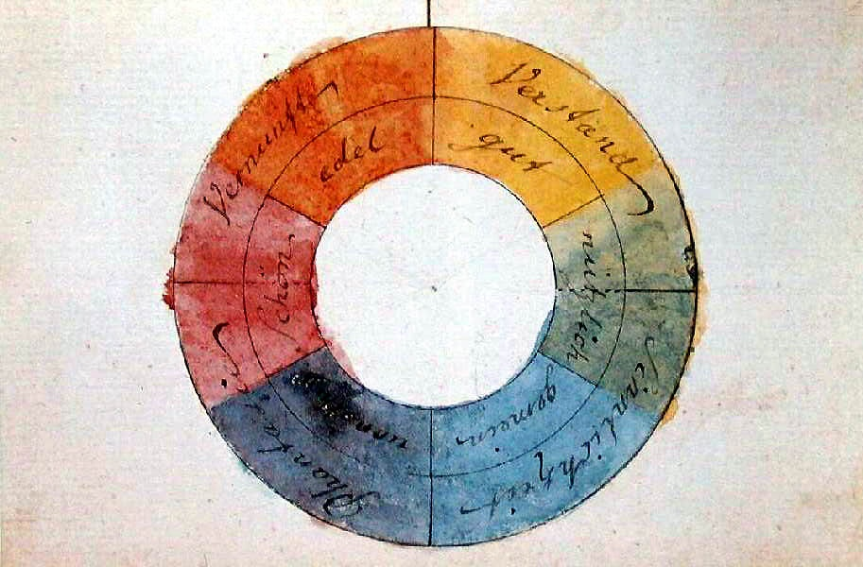

*Цветовой круг Гёте.*

В будущем, художники, пытаясь создать единую цветовую систему, начали изображать цветовой спектр в виде объемных фигур. Их было созданно множество, но в настоящее время в дизайне, живописи и архитектуре широко используется цветовой круг швейцарского художника и педагога Иоханнеса Иттена. В его 12-частном круге изображена наиболее распространенная система распределения цветов и их взаимодействия. Иттен выделил основные цвета (синий, красный и желтый), вторичные цвета, получаемые **при смешении основных** (оранжевый, зеленый и фиолетовый) и третичные цвета, которые образуются **при смешении вторичного цвета с основным.**

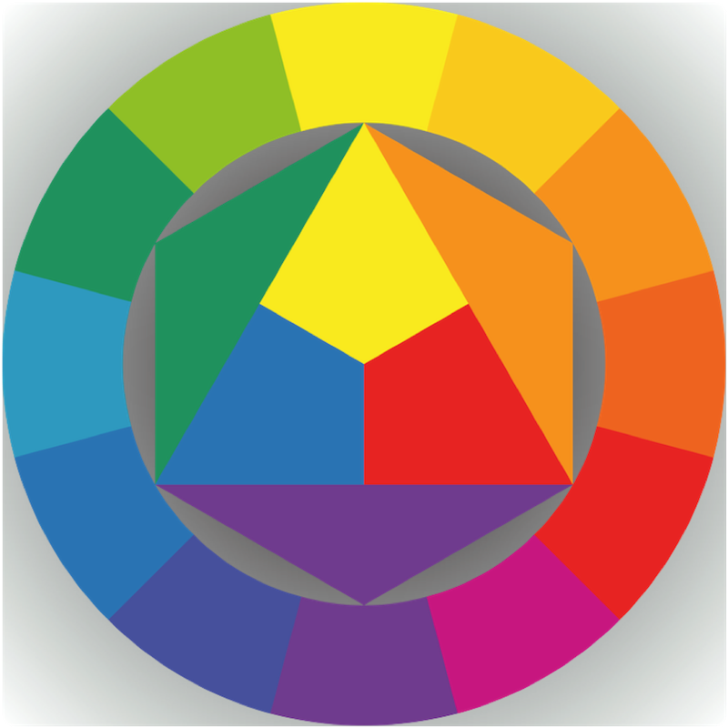

*Цветовой круг Йоханнеса Иттена.*

**2) Физические характеристики цвета.**

**Цвет —** качественная субъективная характеристика электромагнитного излучения оптического диапазона, определяемая на основании возникающего физиологического зрительного ощущения и зависящая от ряда физических, физиологических и психологических факторов.

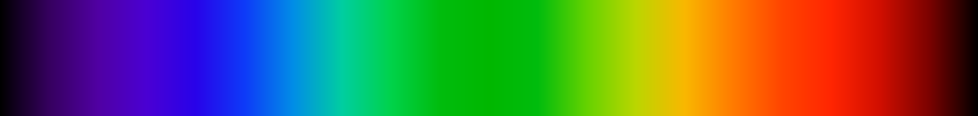

*Спектр.*

**Цветовой тон.**

Цветовой тон — характеристика цвета, отвечающая за его положение в спектре: любой цвет может быть отнесён к какому-либо определённому положению в цветовом спектре. Оттенки, имеющие одно и то же положение в спектре (но различающиеся, например, насыщенностью и яркостью), принадлежат к одному и тому же тону. Ещё одна характеристика, связанная с цветовым тоном — «активность» и «пассивность» цвета. Самым активным называется красный цвет, наиболее пассивен, спокоен — зелёный.

**Яркость.**

Одинаково насыщенные оттенки, относимые к одному и тому же цвету спектра, могут отличаться друг от друга степенью светлоты. К примеру, при уменьшении светлоты синий цвет постепенно приближается к чёрному, а при увеличении — к белому. Любой цвет при максимальном снижении светлоты становится чёрным.

**Насыщенность.**

Насыщенность — степень «глубины» цвета. Два оттенка одного тона могут различаться степенью блёклости. При уменьшении насыщенности каждый цвет приближается к серому.

**Светлота тона.**

Понятие светлоты может относиться не к конкретному цвету, а только к оттенку спектра, тону, независимо от светлоты цвета и насыщенности. Цвета, имеющие различные тона при одинаковой светлоте цвета и насыщенности, воспринимаются нами с разной светлотой. Жёлтый тон — самый светлый, синий — самый тёмный.

**3) Строение и функции зрительного анализатора.**

Зрительный анализатор-это то, без чего бы мы не смогли определять цвета, а самое главное-видеть.

Зрительная система (зрительный анализатор, орган зрения) — бинокулярная оптическая система биологической природы, эволюционно возникшая у животных и способная воспринимать **электромагнитное излучение видимого спектра (свет)**, создавая ощущение положения предметов в пространстве.

**Зрительный анализатор состоит из:**

1) Парный орган –глаз.

2) Зрительный нерв.

3) Кора больших полушарий.

**Строение глазного яблока:**

Снаружи глазное яблоко заключено в **белочную оболочку**, или **склеру**, которая в передней части переходит в прозрачную **роговицу**. Эта самая сильная «линза» глаза.

За склерой находится **сосудистая оболочка**. Она чёрная, благодаря чему свет внутри глаза не рассеивается. В передней части глаза сосудистая оболочка переходит в **радужную**. Цвет радужной оболочки определяет цвет глаза.

В середине радужной оболочки находится круглое отверстие-**зрачок**. Он благодаря клеткам гладкой мышечной ткани зрачок может расширяться и суживаться, пропуская количество света, необходимое для рассмотрения предмета. Если свет яркий, то зрачок суживается, если слабый-расширяется.

За зрачком располагается **хрусталик**, напоминающий двояковыпуклую линзу. С помощью окружающих его гладких мышц, образующих ресничное тело, хрусталик может менять форму: становится то более выпуклым, то более плоским. Когда предмет находится далеко от глаз, хрусталик делается более плоским, когда близко-более выпуклым, фокусируя световые лучи на задней внутренней стенке глаза, которая называется **сетчатой оболочкой** или **сетчаткой**. Сетчатая оболочка-тонкий и очень нежный слой клеток-зрительных рецепторов.

Внутренняя часть глаза заполнена **стекловидным телом**, а пространство между роговицей и радужкой, между радужкой и хрусталиком-**прозрачной жидкостью**.

**Строение сетчатки:**

Рецепторы сетчатки представлены **колбочками** и **палочками**. Они примыкают к чёрной сосудистой оболочке. Её волоконца окружают каждую из этих клеток с боков и сзади, образуя чёрный футляр, обращённый открытой стороной к свету.

Колбочки обладают меньшей светочувствительностью, но способны реагировать на цвет. Они сосредоточены в центральной части сетчатки, так называемом **жёлтом пятне**. В остальной части сетчатки находятся преимущественно палочки. Они обладают большей светочувствительностью, но передают только чёрно-белое изображение.

**Ход лучей через прозрачную среду глаза:**

Световой поток из воздушной среды проходит через роговицу и преломляется в ней, как в воде. Световой поток проходит через радужку, которая пропускает его через зрачок, изменяя его размер в зависимости от яркости света. В дальнейшем, световой поток проходит через хрусталик, изменяя его кривизну, и стекловидное тело. Потом попадает на сетчатку, где образуется уменьшенное обратное изображение видимого.

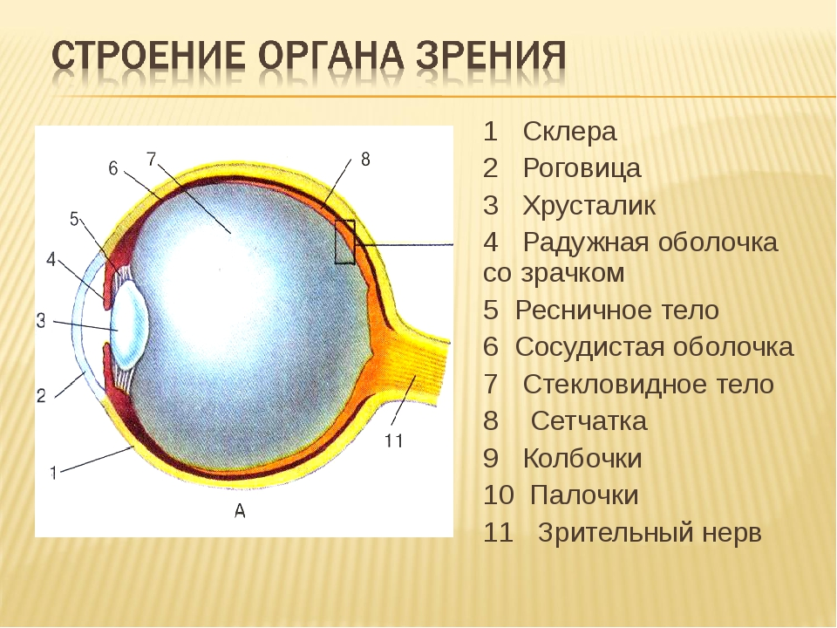

*Строение глазного яблока.*

**Зрительный нерв:**

Перед рецепторами сетчатки находятся нервные клетки, которые воспринимают и обрабатывают информацию от колбочек и палочек. Нервные клетки соединяясь образуют **зрительный нерв**. Он проводит электрохимические импульсы от глаза к коре больших полушарий. Место, где зрительный нерв выходит из глаза, называют **слепым пятном**.

**Корковая часть зрительного анализатора:**

Зрительные нервные пути устроены так, что левая часть поля зрения от обоих глаз попадает в правое полушарие коры большого мозга, а правая часть поля зрения-в левое. Изображение, попадающее в соответствующие мозговые центры от правого и левого глаза, создаёт единое объёмное изображение. Поэтому зрение двумя глазами называют **бинокулярным**.

Электрохимические импульсы по зрительному нерву поступают в **кору больших полушарий**, а именно в затылочной доле, где происходит анализ информации, поступающей от всех органов чувств.

**4) Влияние различных цветов на психику человека.**

Для начала разделим цвета на тёплые и холодные. Теплота цвета-это субъективная характеристика, которая зависит от психического состояния человека. Но сейчас будет представлено принятое разделение цветов по теплоте.

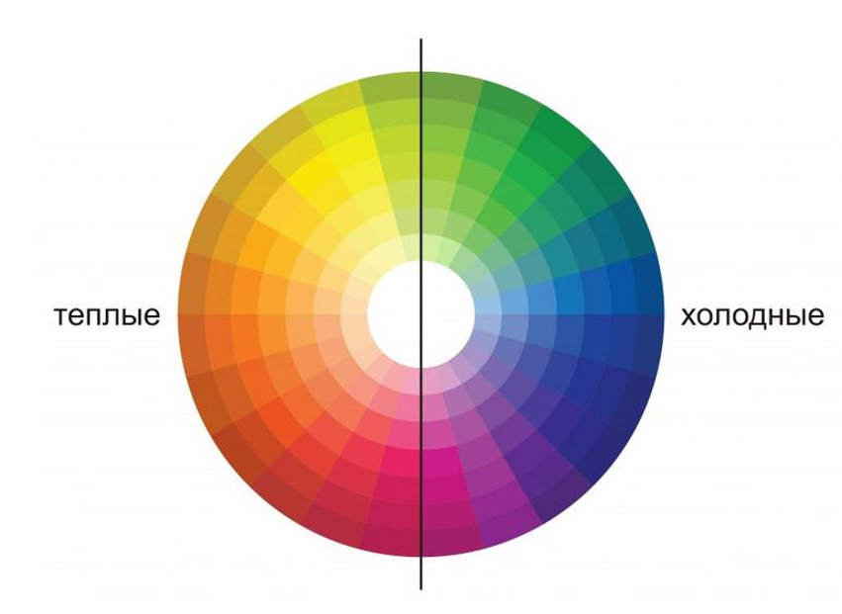

*Кольцо тёплых и холодных цветов.*

Теперь рассмотрим, как каждый из цветов влияет на психику человека и его физическое состояние:

1. **Белый**- успокаивает, избавляет от негатива, помогает отдохнуть. Белый улучшает зрение, нормализует работу эндокринной системы. Но долгое воздействие белого приводит к апатии, депрессии, тоске. Например, полярники нередко страдают от сенсорного голода и угнетенного состояния.

2. **Чёрный**-у большинства людей черный ассоциируется со смертью, мраком, а также наиболее часто вызывает страх и угнетение. Но для кого-то является цветом сдержанности и строгости. Помогает сосредоточиться на главном, но его переизбыток приводит к подавленности.

3. **Серый**-это нейтральный цвет. Серая одежда дарит чувство уюта и комфорта. Серый содержит в себе сдержанность черного и перфекционизм белого. Он способствует обретению внутренней стабильности и гармонии. Помогает при нервном истощении.

4. **Красный**- возбуждает аппетит, повышает силу и выносливость. Он повышает работоспособность и энергию. У раздражительных и чрезмерно активных людей он вызовет утомление, агрессию. Красный повышает давление, стимулирует обменные процессы, укрепляет иммунитет. Если нужно срочно взбодриться и согреться, то достаточно надеть на себя вещь красного цвета.

5. **Синий**- это успокаивающий цвет. Он снижает возбуждение и тревогу, усмиряет аппетит. Воздействие синего перед сном позволит снять напряжение, накопившееся за день. Он улучшает концентрацию внимания. Синий поможет избавиться от гиперактивности и эмоциональной неуравновешенности. Тёмные оттенки синего повышают тревожность, создают депрессивный фон настроения. Светлые оттенки синего оказывают положительное влияние, но их избыток опасен. Обилие синего вызывает меланхолию. Синий действует как обезболивающее, помогает снять воспаление, понизить температуру и давление. А также он помогает бороться с бессонницей.

6. **Зелёный**-цвет жизни. Он заряжает энергией и умиротворяет, производит больший расслабляющий эффект, чем синие оттенки. Зеленый обязательно должен присутствовать рядом с людьми, испытывающими психоэмоциональные и интеллектуальные перегрузки. Зеленый повышает концентрацию внимания. Темные оттенки могут подавлять и провоцировать развитие депрессии. Зеленый улучшает пищеварение и зрение, помогает избавиться от плохих мыслей. Недостаток зеленого приводит к проблемам в работе дыхательной и сердечно-сосудистой систем.

7. **Жёлтый**- разжигает аппетит и возбуждает психику, тонизирует мышцы и мозг. Этот цвет одновременно повышает настроение, пополняет энергетические запасы человека и расслабляет. Но психологи не рекомендуют злоупотреблять им. В больших количествах он приводит к истощению, срывам. Людям с бессонницей его лучше избегать. Желтый отвечает за здоровье и молодость кожи, усвояемость полезных веществ, особенно кальция, работу опорно-двигательного аппарата.

8. **Оранжевый**-по влиянию оранжевый похож на красный. Он тоже возбуждает и помогает взбодриться. Оранжевый повышает концентрацию внимания, снижает раздражительность. Он положительно влияет на пищеварительную, эндокринную и дыхательную системы. Оранжевый нормализует гормональный фон организма.

9. **Голубой**- как и синий, он снимает напряжение, снижает аппетит. Голубой помогает расслабиться и освежиться, но в то же время стимулирует работу мозга, повышает внимательность. Переизбыток голубого приводит к эмоциональной холодности. Голубой укрепляет иммунитет, улучшает работу щитовидной железы, помогает избавиться от проблем со сном, мигренью и головной болью. Но его избыток приводит к сонливости и утомляемости.

10. **Коричневый**-цвет уюта и тепла. Он стабилизирует внутреннее состояние человека. В избытке вызывает меланхолию, лишает психологической гибкости.

11. **Розовый**-дарит чувство спокойствия и защищенности. Розовый успокаивает нервную систему, снимает раздражение. А также укрепляет иммунитет, улучшает слух и зрение, нормализует гормональный фон, избавляет от головных болей. Однако его избыток приводит к усталости, неудовлетворенности.

12. **Фиолетовый**-состоит из красного и синего. Эти компоненты противоположны по влиянию: синий – покой, красный – возбуждение. В сочетании они отвечают за интуицию и гениальность человека. Избыток фиолетового приводит к усталости и депрессиям, проблемам с психическим здоровьем, расстройствам личности.

13. **Бежевый**- как и коричневый, это цвет уюта и тепла. Он нейтрален и естественен, отлично сочетается с любым другим цветом. Он может разбавить яркие цвета, оттенить их. Это тон комфорта и спокойствия. Он стабилизирует психофизиологическое состояние человека, снимает напряжение, расслабляет.

14. **Бирюзовый**- это сочетание голубого и зеленого. По отдельности они оба успокаивают. В сочетании производят медитативный эффект: избавляют от агрессии, повышают эмоциональную устойчивость и стрессоустойчивость. Бирюзовый оказывает максимальное расслабляющее действие.

**5) Применение сочетаний цветов в жизни.**

Применение различных цветов и их сочетаний в жизни велико. Используя знания о том, какие эмоции и чувства вызывают цвета у человек, можно создавать уникальные здания, фонтаны, парки и так далее. Можно будет изменять свой стиль одежды, для того чтобы задавать себе определённое эмоциональное состояние. Благодаря этому можно легко управлять своими эмоциями и чувствами. Рассмотрим на примере интерьера дома, как именно можно применять сочетания цветов.

1. Для спальни подойдут голубые, лиловые и синие оттенки. Это успокаивающие цвета, которые снимают напряжение и настраивают на сон.

2. Для кухни стоит выбрать яркие оттенки: оранжевый, жёлтый. Они пробуждают аппетит и желание общаться.

3. Для прихожей подойдет контрастное сочетание теплых и холодных оттенков.

4. Рабочий кабинет рекомендуется оформить в пастельных, спокойных тонах. В такой цветовой обстановке человеку будет проще сосредоточиться на работе и не испытывать стресс.

5.Гостиную лучше сделать яркой, добавить красных и оранжевых оттенков. Это поспособствует хорошему общению и зарядит участников разговора энергией.

**II. Практический раздел.**

**6) Анализ исследований учёных.**

**7) Постановка гипотезы. Проведение собственного эксперимента.**

**Заключение.**

**Вывод:**

**Список литературы.**

*Книга трёх авторов.*

**И.Н. Беляев. Анатомия [Текст]: учебник по биологии для 8 классов/ Д.В. Колесов, Р.Д. Маш-2011.-с. 244-249: параграф №49. Зрительный анализатор.**

*Электронные ресурсы.*

**DesignSpot. Физика цвета [Электронный ресурс]-Режим доступа:** [**https://medium.com**](https://medium.com)**. Дата обращения: 11.10.2021.**

**Влияние цвета на человека его психику, и эмоциональное состояние [Электронный ресурс]-Режим доступа:** [**https://medru.su**](https://medru.su)**. Дата обращения: 11.10.2021.**

**Зрительная система. Спектр [Электронный ресурс]-Режим доступа:** [**https://ru.wikipedia.org**](https://ru.wikipedia.org)**. Дата обращения: 11.10.2021.**

**Приложение.**